XГБОУ «Набережночелнинская школа №67»
ЯНВАРЬ
 | Республиканский уровень
 | XIV Республиканский конкурс-выставка декоративно-прикладного творчества «Время колокольчиков» для детей с ОВЗ
 | Носова С. – Диплом 2 место  Педагог: Галимова Г.М. | 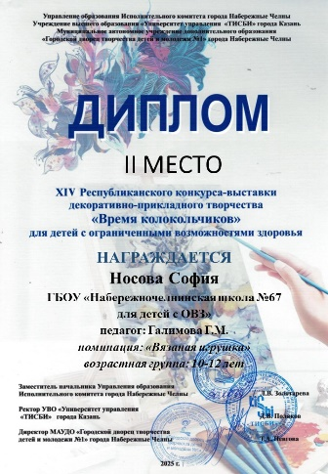 |  |  |  | Хуснутдинова А. – Диплом 2 место  Педагог: Гарифуллина Г.Х. | 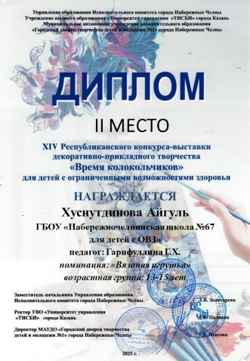
 | Баранов П. – Диплом 1 место  Педагог: Барламова Е.В. | 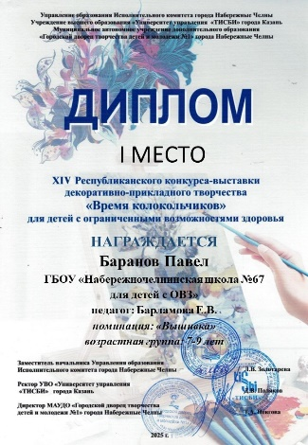 |  |  |  | Черкасов С. – Диплом 3 место  Педагог: Барламова Е.В. | 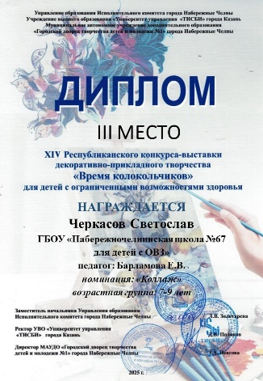
 | Садыкова А. – Диплом 3 место  Педагог: Липатова А.В. | 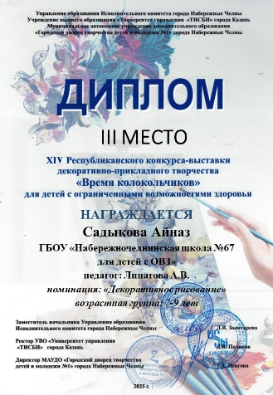 |  |  |  | Вишняков Б. – Диплом 3 место  Педагог: Марханова З.Р. | 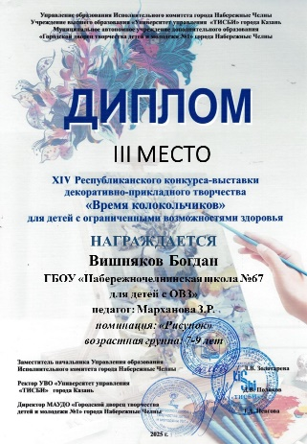
 | Миннигалиев А. – Диплом 2 место  Педагог: Давлетова Г.М. | 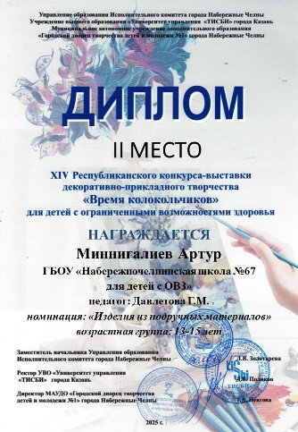 |  |  |  | Курбанов Р. – Диплом 1 место  Педагог: Шарафутдинова Л.З. | 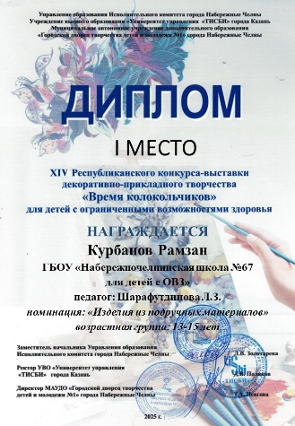
 | Мубинов А. – Диплом 1 место  Педагог: Лола Г.О. | 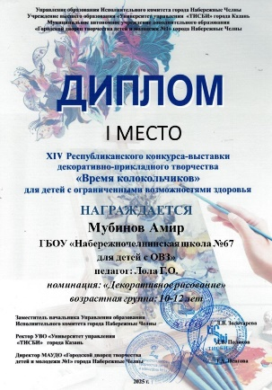 |  |  |  | Старикович Д. – Диплом 1 место  Педагог: Лола Г.О. | 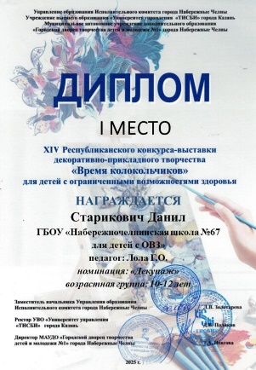
 | Старикович В. – Диплом 2 место  Педагог: Бушкова С.В. | 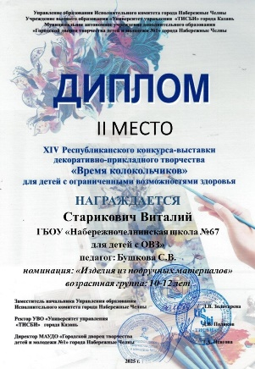 |  |  |  | Семёнов М. – Диплом 2 место  Педагог: Бушкова С.В. | 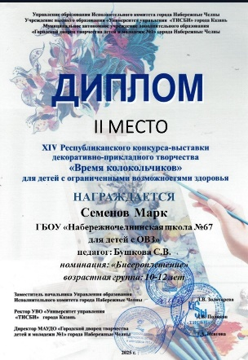
 | Старикович В. – Диплом 3 место  Педагог: Фаизова А.И. | 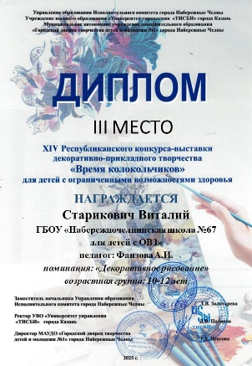 |  |  |  | Дебердеева м. – Диплом 2 место  Педагог: Каширина Т.Е. | 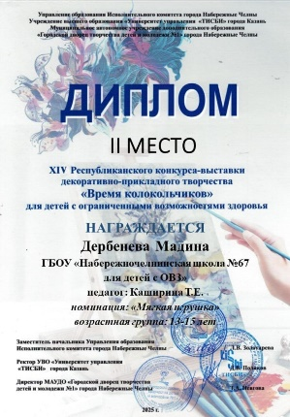
 | Шарафиев Э. – Диплом 2 место  Педагог: Иманова Т.А. | 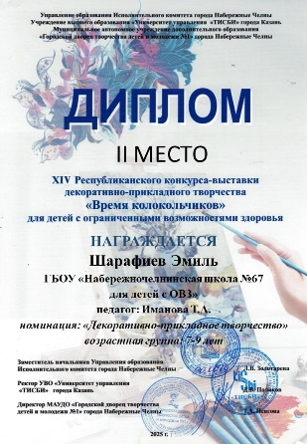 |  |  |  | Хазиева Л. – Диплом 3 место  Педагог: Иманова Т.А. | 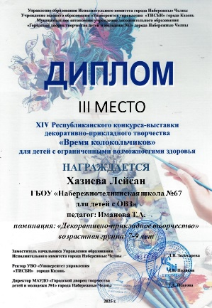
 | Тилембаев А. – Диплом 3 место  Педагог: Иманова Т.А. | 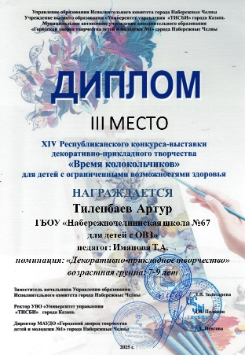 |  |  |  | Бадриев Р. – Диплом 3 место  Педагог: Иманова Т.А. | 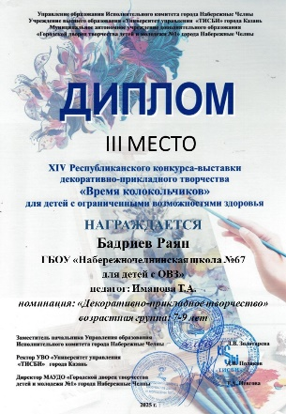
 | Сафиуллин Б. – Диплом 2 место  Педагог: Кобзева Р.А. | 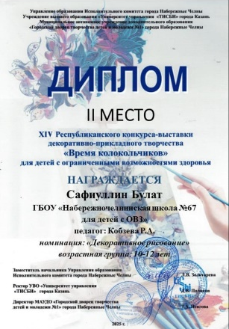 |  |  |  | Охотникова К. – Диплом 2 место  Педагог: Липатова А.В. | 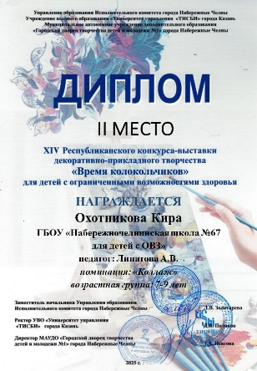
 | Максеева Е. – Диплом 2 место  Педагог: Султанова Э.А. | 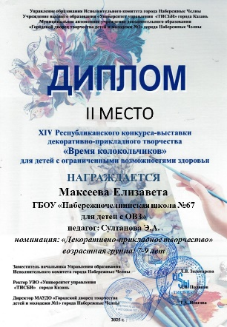 |  |  |  | Мустафина А. – Диплом 1 место  Педагог: Токарева И.Б., Токарева Н.В. | 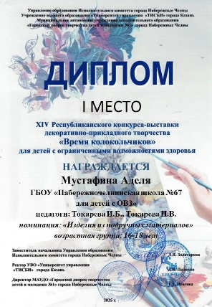
 | Циглинцев А. – Диплом 2 место  Педагог: Токарева И.Б., Токарева Н.В. | 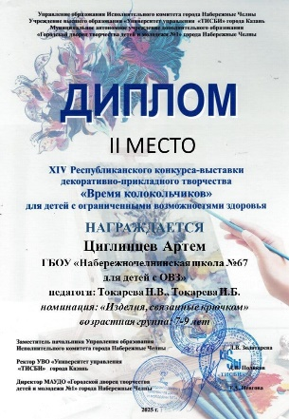 |  |  |  | Сунгатуллин Р. – Диплом 3 место  Педагог: Токарева Н.В. | 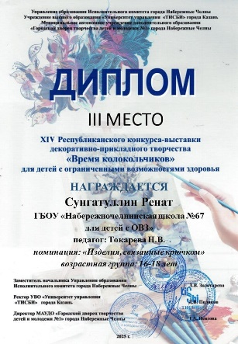
 | Колесникова Е. – Диплом 3 место  Педагог: Токарева Н.В. | 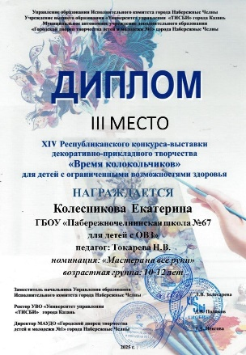 |  |  |  | Сафганов Т. – Диплом 2 место  Педагог: Полякова И.А. | 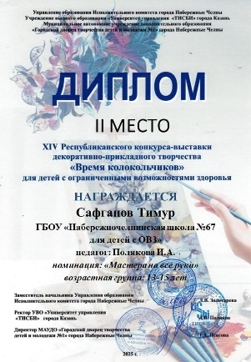
 | Мустафина А. – Диплом 1 место  Педагог: Полякова И.А. | 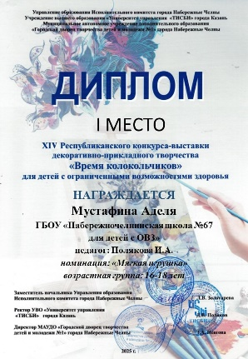
- 4 | Республиканский конкурс рисунков и прикладного творчества  «Символ года грядущего»
 | Хазиева Л. – лауреат 2 степени  Педагог: Иманова Т.А. | 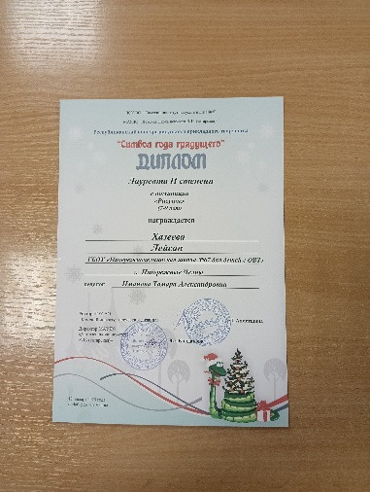 |  |  |  | Бадриев Р. – лауреат 1 степени  Педагог: Иманова Т.А. | 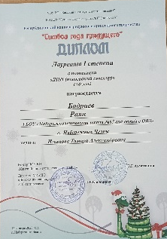
 | Шарафиев Э. – лауреат 1 степени  Педагог: Иманова Т.А. | 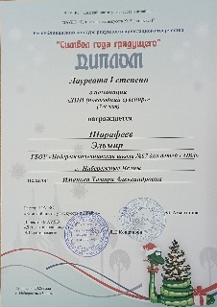 |  |  |  | Фасхиев А. -лауреат 1 степени  Педагог: Мустафина Г.Ф. | 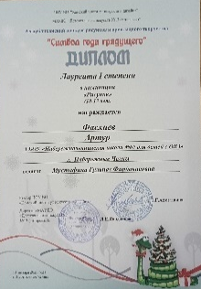
 | Султанова А. – лауреат 1 степени  Педагог: Мустафина Г.Ф. | 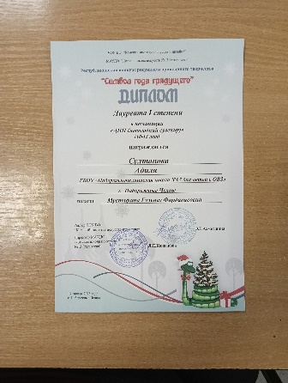 |  |  |  | Мухаметзянова М. - Диплом 1 место  Педагог: Рахматуллина И.Ф. | 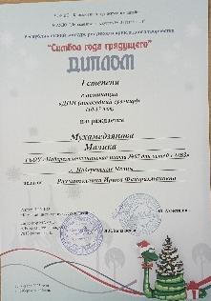
 | Зуев Д. - Диплом 1 место  Педагог: Рахматуллина И.Ф. | 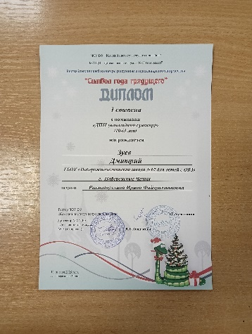 |  |  |  | Бубекова Р. – лауреат 1 степени  Педагог: Рахматуллина И.Ф. | 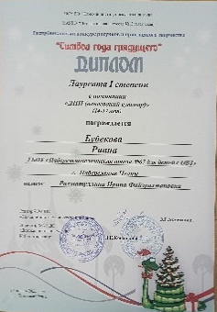
 | Уразгильдина А.- лауреат 2 степени  Педагог: Кобзева Р.А. | 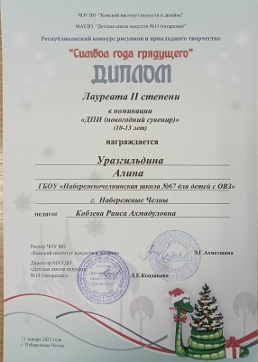 |  |  |  | Хаметшин Н.- лауреат 3 степени  Педагог: Кобзева Р.А. | 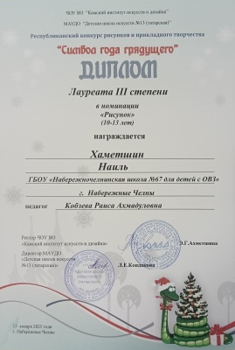
 | Данышев М.- лауреат 2 степени  Педагог: Кобзева Р.А. | 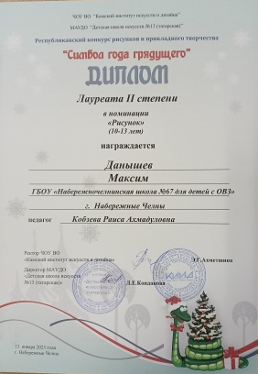 |  |  |  | Гарифуллин Р.- лауреат 2 степени  Педагог: Шарафутдинова Л.З. | 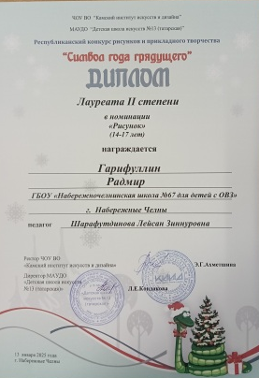
 | Сафиуллин Б.- лауреат 3 степени  Педагог: Кобзева Р.А. | 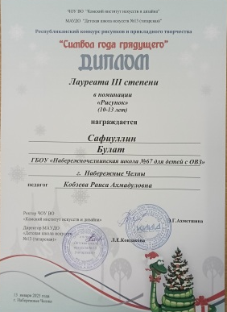 |  |  |  | Чернов М. – лауреат 1 степени  Педагог: Липатова А.В. | 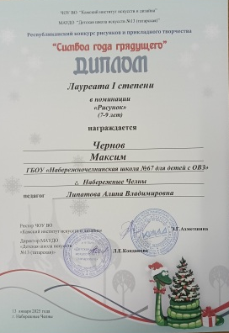
 | Вазиева Э. - лауреат 2 степени  Педагог: Гарифуллина Г.Х. | 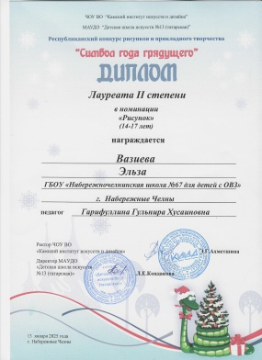
 | Региональный конкурс рисунков, аппликации и стенгазет «Это зимняя, зимняя сказка…»
 | Терещенко Р. – Диплом 2 место  Педагог: Шарафутдинова Л.З. | 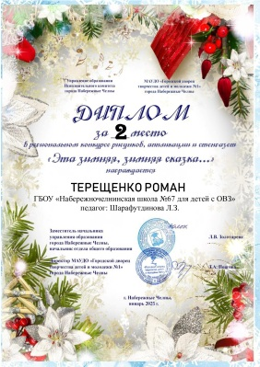 |  |  |  | Султанова А. - Диплом 2 место  Педагог: Мустафина Г.Ф. | 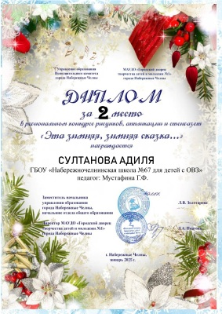
 | XI Республиканский конкурс детского творчества «Новогодняя сказка»
 | Турдиева Д. - лауреат 2 степени  Педагог: Гарифуллина Г.Х. |  |  | 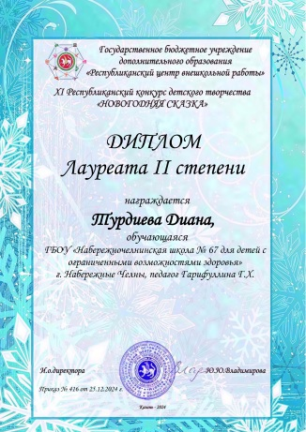
 | Региональный конкурс творческих работ и художественного чтения, посвященный дню матери «Ты лучше всех на свете, мама»
 | Вазиева Э. - лауреат 3 степени  Педагог: Гарифуллина Г.Х. |  |  |  | 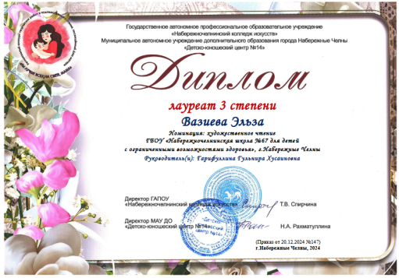
 | Всероссийский уровень
Всероссийский творческий конкурс
«Красавчик из снега»
 | Турдиева Д. - Диплом 1 место  Педагог: Гарифуллина Г.Х. |  |  |  | 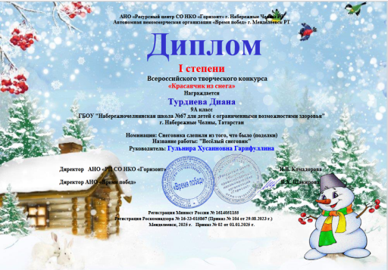
II Всероссийский творческий конкурс
«Лучшим, любимым, самым прекрасным»
 | Вазиева Э. - Диплом 1 степени  Педагог: Гарифуллина Г.Х. |  |  |  | 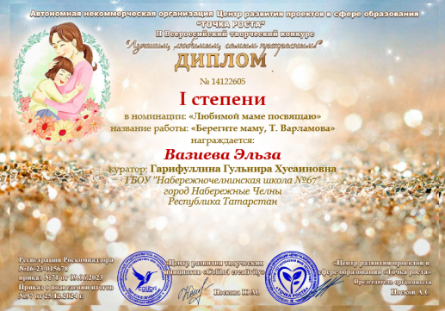
 | Международный уровень
Международный конкурс поделок из природного материала
«Чудеса природы»
 | Шарафиев Э. – лауреат 1 степени  Педагог: Иманова Т.А. |  |  |  | 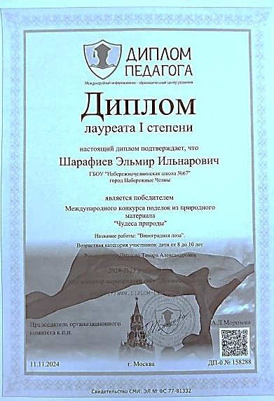
 | Достижения педагогов
 | участника олимпиады № 4774059 от 31.01.2025 Награждается победитель (I место) Всероссийской олимпиады "Педагогический успех" в номинации: СанПиН для начальной школы Алина Владимировна Липатова, ГБОУ "Набережночелнинская школа №67 |  | 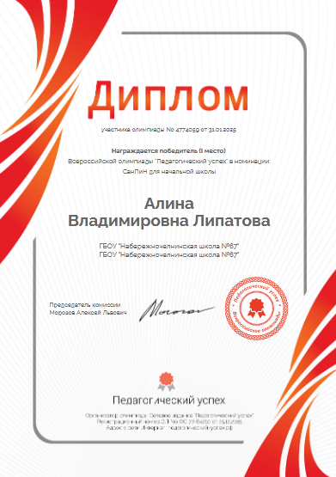
 | Настоящий сертификат подтверждает, что образовательная организация ГБОУ "Набережночелнинская школа №67",31.01.2025принял(а) участие в мероприятии Онлайн – урок "Дропы. Кто это и как ими не стать?" Организатор: Липатова Алина Владимировна – Сертификат 70315942 |  | 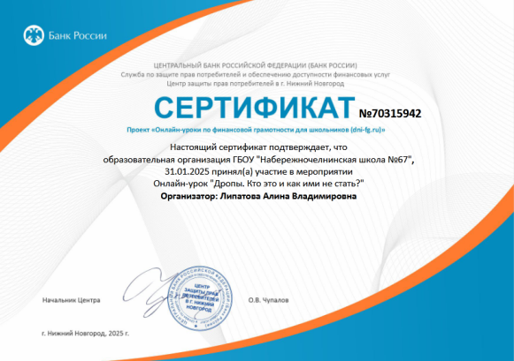

ИТОГО: январь 2024 – 2025 уч. г.
Международный уровень – 3
Всероссийский уровень – 2
Республиканский уровень – 46
Всего: 51

